登录界面

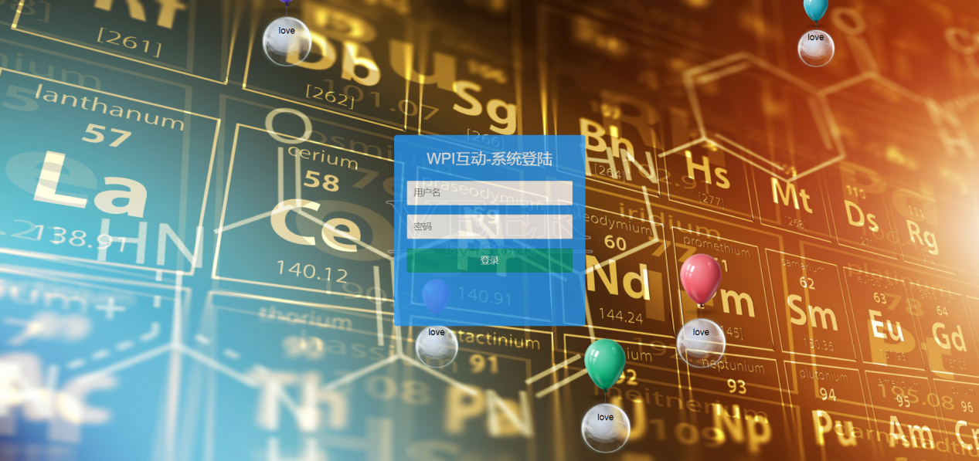

同步企业微信数据界面

按钮作用：

同步数据到企业微信：将所有员工数据同步到企业微信，企业微信有的，数据库没有的数据将被清除

更新数据到企业微信：将数据库新增的，企业微信没有的数据更新到企业微信

批量同步：将注册到企业微信的员工批量更新到数据库

同步：单个同同步

批量删除：将注册到企业微信的数据批量删除

删除：单个删除

